ПРАВИТЕЛЬСТВО РОССИЙСКОЙ ФЕДЕРАЦИИ
ФЕДЕРАЛЬНОЕ ГОСУДАРСТВЕННОЕ АВТОНОМНОЕ ОБРАЗОВАТЕЛЬНОЕ УЧРЕЖДЕНИЕ ВЫСШЕГО ОБРАЗОВАНИЯ
«НАЦИОНАЛЬНЫЙ ИССЛЕДОВАТЕЛЬСКИЙ УНИВЕРСИТЕТ
«ВЫСШАЯ ШКОЛА ЭКОНОМИКИ»

МОСКОВСКИЙ ИНСТИТУТ ЭЛЕКТРОНИКИ И МАТЕМАТИКИ
им. А.Н. Тихонова НИУ ВШЭ

ДЕПАРТАМЕНТ КОМПЬЮТЕРНОЙ ИНЖЕНЕРИИ

ДОМАШНЯЯ РАБОТА
по дисциплине «Проектный семинар»

Тема: «Оформление отчётов»

Исполнители:
Иванов Иван Иванович

ОГЛАВЛЕНИЕ
1 Введение 3
2 Описание профессиональных задач 4
3 Анализ необходимого инструментария 5
4 Ознакомление с текущей системой 7
5 Развертывание проекта 8
6 Разработка функционала 10
6.1 Главная страница 10
6.2 Подача заявки 10
6.3 Вывод всех заявок 14
6.4 Поиск заявки 15
6.5 Авторизация 15
6.6 Инструкция по созданию модели 16
6.7 Размещение ссылок на все элементы 16
7 Внедрение front-end части системы 17
8 Заключение 18
9 Список использованных источников 19

Введение
Данный документ представляет собой отчет о прохождении производственной практики.
Целью прохождения практики (в соответствии с программой практики) является закрепление и развитие профессиональных компетенций научно-исследовательской и проектной деятельности.
Задачи практики:
- закрепление и расширение теоретических и практических знаний, полученных студентом в процессе обучения;
- получение навыков самостоятельной работы, а также работы в составе научно-исследовательских коллективов;
- ознакомление со сферами деятельности организации;
- разработка системы заявок для 3д-печати;
- обработка полученных материалов и оформление отчета о прохождении практики.
Таким образом главной задачей являлась разработка новой системы подачи заявок на 3D-печать для лаборатории 3D визуализации МИЭМ НИУ ВШЭ.

Описание профессиональных задач
В ходе производственной практики были выполнены следующие задачи:
- знакомство с предметной областью и существующими результатами;
- знакомство с существующей системой подачи заявок;
- обзор и анализ подходящего инструментария для back-end разработки;
- разработка функции авторизации администратора;
- разработка функций модерирования заявок – изменение статуса, рассылка писем о изменении статуса, вывода заявок;
- разработка базы данных заявок;
- сбор, обобщение и анализ полученных в ходе производственной практики материалов, и подготовку отчета по практике.
Результат, полученный при выполнении каждого из пунктов, будет описан в следующих разделах отчета.

Анализ необходимого инструментария
Web-приложения являются одним из основных видов разработки программ, работающие с пользователем непосредственно через браузер, без необходимости установки стороннего ПО. Для разработки таких приложений существуют множество программных платформ, которые позволяют разработчику упростить его работу со структурой приложения и некоторым функционалом. Такие платформы именуются фреймворками. Одной из таких платформ является фреймворк Django. Наш выбор пал именно на него. При выборе мы опирались на следующие факторы:
- Доступность. Django является одним из самых популярных фреймворком, который используют много известных платформ (YouTube, Google). В открытом доступе лежит полная и подробная документация по различному функционалу, что позволяет изучать новые аспекты фреймворка без особых сложностей.
- Развитая экосистема. Django – это система, которая может состоять из нескольких блоков, приложений. Это позволяет разрабатывать не всю систему сразу, а по отдельным блокам, что необходимо при наших условиях.
- Администрирование проекта. Данный фреймворк имеет встроенную административную панель, которая генерируется автоматически при создании проекта. Это позволяет избежать создания собственной панели и дает возможность администрировать функционал непосредственно при его разработке.
- Расширяемость. Django имеет множество библиотек, которые позволяют не тратить время на повторное написание кода, разработку вспомогательных элементов, которые используются повсеместно. Таким образом фреймворк концентрирует разработчика на необходимом конкретном функционале.
- Объектно-реляционное отображение. В Django реализовано ORM отображение, которое обеспечивает взаимодействие приложения с базой данных. Django автоматически передает объекты в БД и обратно, данные из БД в объекты.
Таким образом приведенные выше факторы позволяют сказать, что данный фреймворк будет наиболее актуален для нашей разработки (различные блоки системы заявок, БД заявок и т. д.)

Ознакомление с текущей системой
Для начала работы нам предоставили возможность ознакомится с предыдущей версией системы [1]. Анализируя структуру системы, мы получили список необходимых разделов: главная страница, раздел с инструкцией по подготовке 3D модели, раздел со статусом заявок и раздел с подачей самой заявки. Предыдущая версия была основана на конструкторе от компании Google, а подача на сервисе Google forms. Данная схема была не совсем удобной из-за обработки заявок через Google sheets (рисунок 1), поэтому было принято решение создать собственную базу данных заявок и обрабатывать их непосредственно в системе.
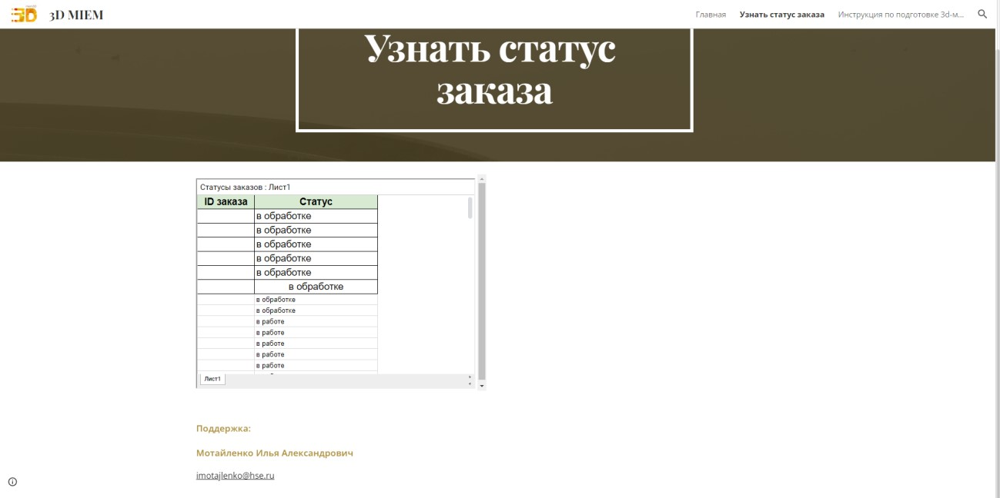
Рисунок 1 – Неудобное отображение статусов из таблицы
Также мы ознакомились с самой таблицей заявок и функцией рассылки сообщений о новом статусе. Данная функция имела особенность отправлять сообщения только по нажатию кнопки в таблице, что являлось неудобным в связи с необходимостью изменять статус и отсылать сообщения без автоматизации.

Развертывание проекта
В ходе разработки собственной системы первым шагом являлись развертывание проекта и его настройка. При работе с проектом использовалось виртуальное окружение для избежания проблем с совместимостью библиотек. После его установки были скачены необходимые библиотеки Django и создан сам проект посредством консольных команд Django [2].
Затем была проведена настройка при помощи файла инструкций settings.py. Были созданы директории для хранения шаблонов и указан путь к ней через переменную TEMPLATE_DIR, для хранения статических файлов в переменных STATIC_URL и STATICFILES_DIRS и для хранения файлов [3] из формы в переменных MEDIA_URL и MEDIA_ROOT. После создания блоков (о них будет сказано ниже), они были добавлены в переменной INSTALLED_APPS. Также были указаны ссылки для перенаправления при авторизации и выходе и настроены переменные для подключения рассылки.
При анализе прошлой версии были получены необходимые разделы, которые было принято разделить на 2 модуля – home и appform. Такое разделение соответствует принципу по работе с БД. Модуль home является главной страницей системы с последующей переадресацией на страницы модуля appform, хранящий весь функционал по работе с заявками. Схема проекта приведена на рисунке 2.
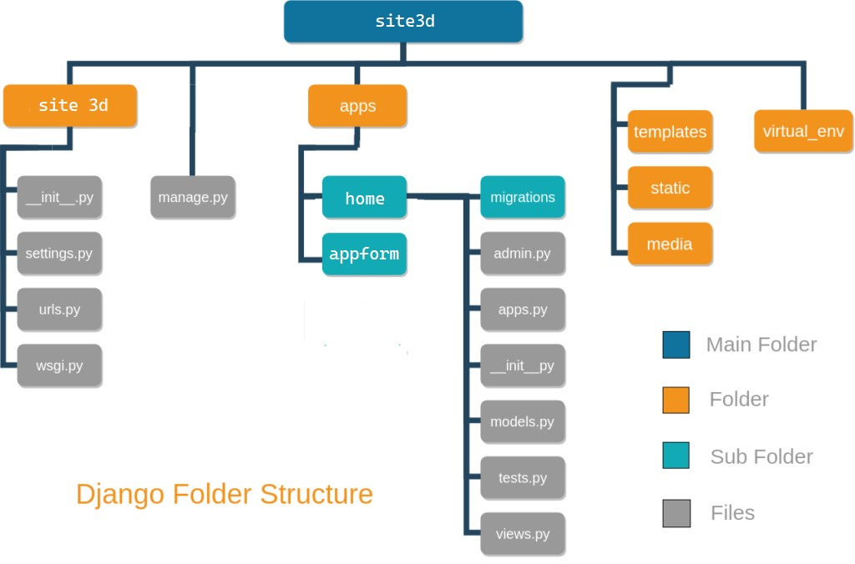
Рисунок 2 – Структура проекта
В качестве базы данных взята стандартная для Django SQLite3, которая не требовала дополнительных настроек.

Разработка функционала
Следующим этапом после настройки проекта стала разработка необходимых разделов и функционала.

Главная страница
Главная страница (рисунок 3) является начальной страницей при входе и сама по себе не содержит функционал, кроме переадресации на следующие страницы. Но в шаблоне страницы хранится back-end часть с анализом авторизации пользователя, и, в случае положительного результата, кнопка входа скрывается и появляются кнопки выхода и перехода ко всем заявкам.
Отображение страницы происходит через стандартную функцию, возвращающую только шаблон страницы, без других манипуляций.

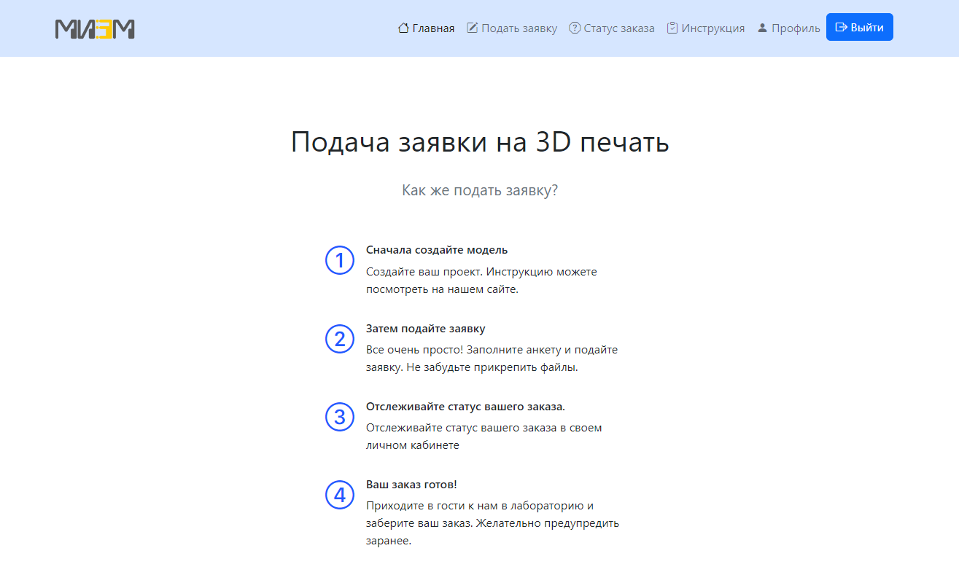
Рисунок 3 – Главная страница

Подача заявки
Самым главным элементом системы является функция подачи заявки через форму. Для начала было необходимо создать модель объекта в файле models.py, в качестве которого выступает сама заявка. Модель включает в себя 12 полей – номер заявки, адрес электронной почты, ФИО подающего, его образовательную программу, курс, наименование проекта, ФИО его руководителя, номер телефона, файл с 3D моделью, файл с пояснительной запиской, комментарий к заявке и ее статус. Номер заявки генерируется при помощи функции func(), которая проверяет существующие записи и выдает новый номер. Образовательная программа и курс являются выпадающими полями с вариантами выбора. Статус также является выборным полем с вариантами «На рассмотрении», «В обработке», «В работе», «Ожидает получения», «Отклонен» и «Выполнен».
Затем данная модель была зарегистрирована в панели администратора и, в автоматическом порядке, была создана таблица в базе данных с данной моделью. Тестирование было возможно осуществить сразу благодаря административной панели фреймворка (рисунок 4).

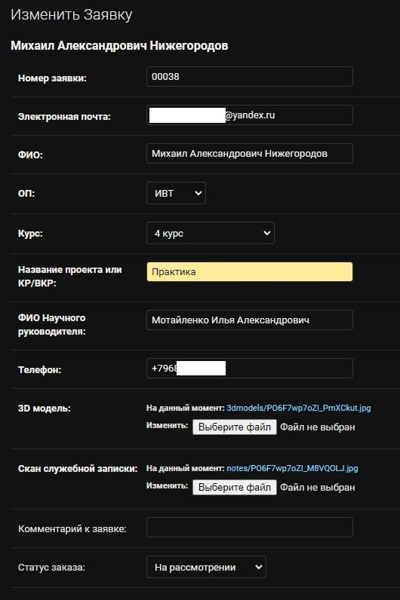
Рисунок 4 – Объект в базе данных
Следующим шагом было создание формы для отправки заявки. Фреймворк позволяет создавать их в файле forms.py. Было необходимо импортировать созданную ранее модель и создать новый класс – форму. Форма имеет такие же поля, что и модель, но поле статус является скрытым для обычного пользователя, ведь при создании заявки обрабатывается стандартное значение «На рассмотрении», а дальше статус модерирует администратор. Для каждого поля был создан встроенный виджет, который настраивает поля под их предназначение, например, FileInput для выбора файла с локального клиента.
Затем было необходимо создать отображение этой формы и ее обработку при заполнении. Для этого была создана функция create(request), которая принимает на вход запрос и, в случае метода запроса «POST», создает форму на основе данных из запроса. Эта форма проверяется на корректность и дальше сохраняется в базу данных. Затем происходит сохранение файлов модели и записки на Яндекс.Диск. Для этого на сервисе Яндекс был получен токен для авторизации и использования диска [4]. После обработки всех путей вызывается функция upload_yfile() и, с помощью библиотеки requests сохраняет файлы. После этого выполняется рассылка письма на указанный в форме адрес с номером заявки и информацией, что заявка принята в обработку.
Если форма заполнена неправильно, то вместо вышеописанных действий появляется ошибка «Форма заполнена неверно».
На выходе мы имеем отображение шаблона appform.html c выходными данными (рисунок 5), которые используются непосредственно в шаблоне посредством фигурных скобок.
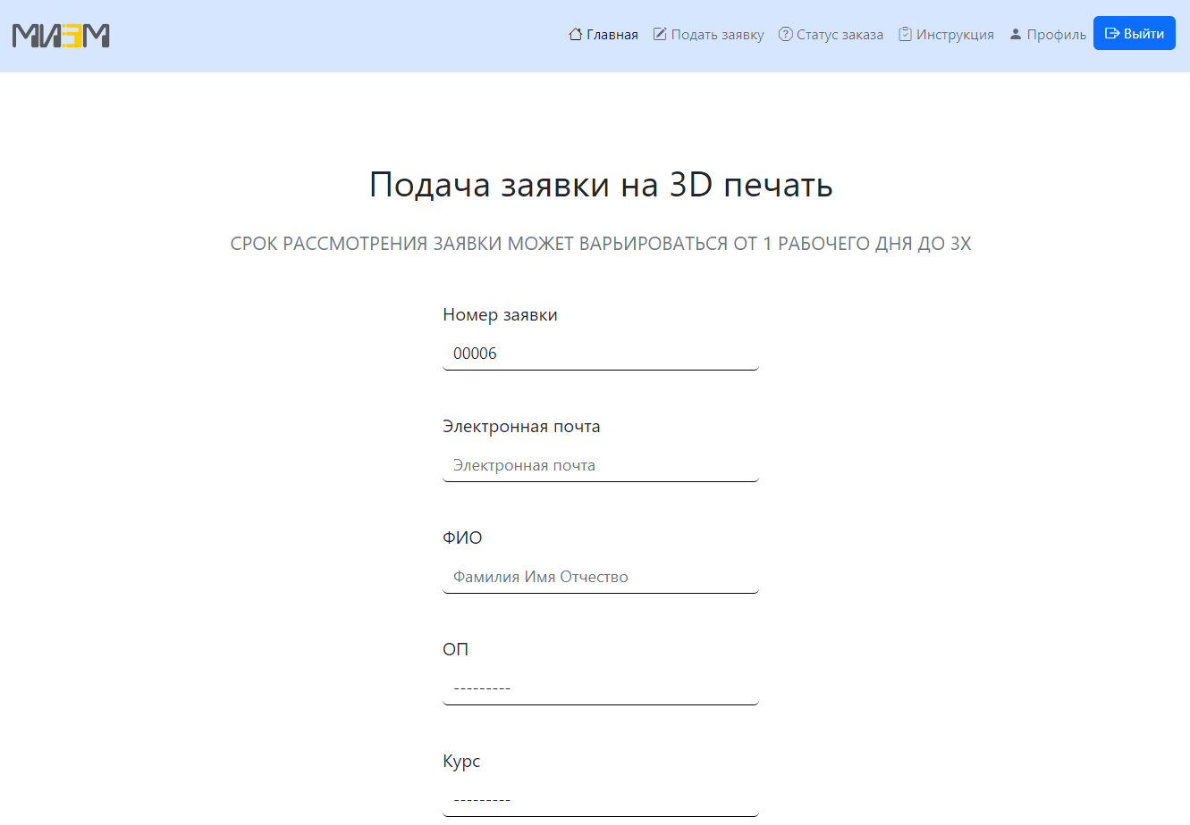
Рисунок 5 – Страница подачи заявки

Вывод всех заявок
Страница с выводом всех заявок требует обязательной авторизации.
Если пользователь авторизован, то вызывается функция outart(request), которая записывает все объекты в БД в одну переменную и передает ее вместе с шаблоном outart.html, где циклом выводятся записи.
Для всех записей есть возможность нажатия на кнопку «Изменить статус», которая перенаправляет на страницу для изменения статуса. На этой странице выводятся данные заявки и поле выбора нового статуса. После изменения статуса нужно его сохранить и тогда вызывается функция edit(request, number), которая на вход принимает еще номер заявки. Эта функция создает новую форму на основе уже имеющейся модели в БД и, в случае нажатия кнопки, сохраняет форму, тем самым перезаписывая данные в базе.
При успешном изменении статуса, аналогично подаче, происходит создание и отправка письма на почту, указанную в измененной заявке, в котором указан номер заявки и ее новый статус.

Поиск заявки
Поиск заявки осуществляется благодаря странице с полем ввода номера заявки. Пользователь вводит номер и вызывается функция findart(request). В случае получения номера функция просматривает номера всех заявок и, при совпадении, выводит номер и ее статус (рисунок 6). Если же совпадений нет, то выводится сообщение о том, что такой заявки не существует.
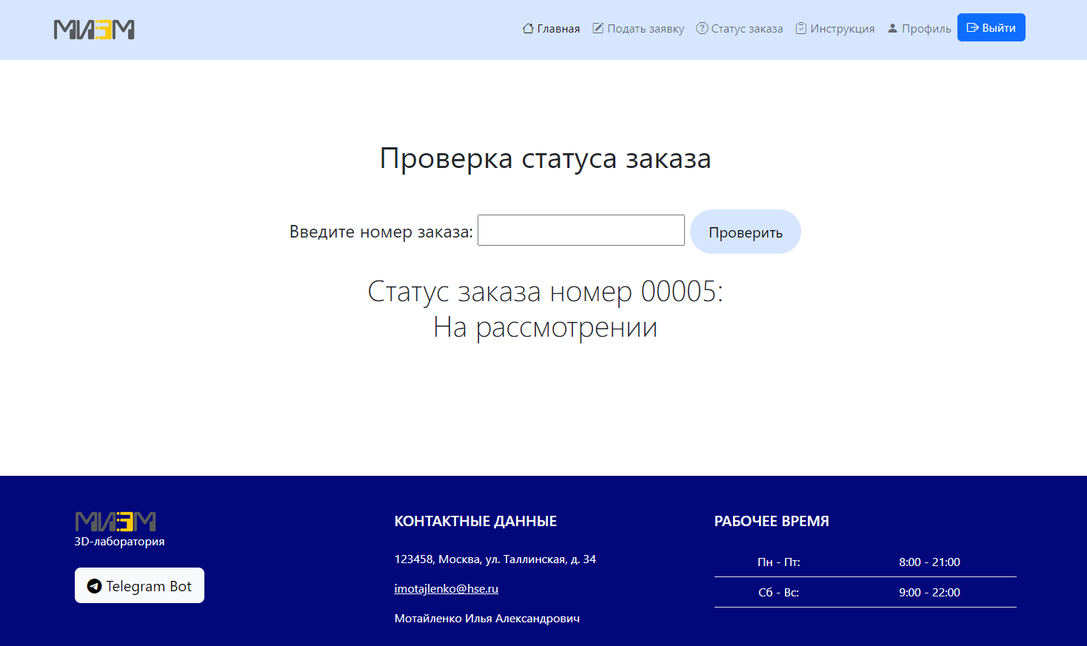
Рисунок 6 – Страница поиска статуса

Авторизация
Авторизация происходит посредством встроенной в фреймворк функции через логин и пароль, установленный суперпользователем административной панели (рисунок 7). Т.к. администратором является назначенный сотрудник лаборатории, данные аккаунта записываются в базу данных пользователей и после этого появляется возможность авторизации под этими данными.
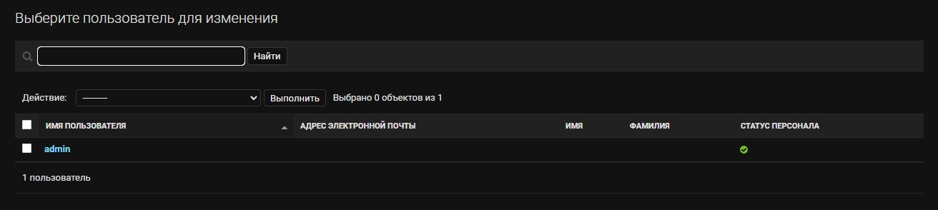
Рисунок 7 – Модерирование возможных пользователей

Инструкция по созданию модели
Данный раздел является информационным и не включает в себя дополнительный функционал помимо отображения шаблона.

Размещение ссылок на все элементы
После создания всех необходимых модулей из требуется связать с помощью ссылок. Для этого существует файл urls.py. В данном файле хранятся ссылки и необходимые функции для их отображения.

Внедрение front-end части системы
При внедрении front-end части было необходимо собрать все шаблоны и статические файлы в две директории – templates и static соответственно. Из-за размещения в структуре Django файлов в разных директориях появляется необходимость в указании ссылок в шаблонах на файлы js, css и так далее. Также необходимо внедрить в отображение страницы все нужные данные из запросов.

Заключение
В ходе практики были получены навыки разработки web-приложения. Разработана система для удобной подачи заявок, включающая функции рассылки сообщений (посредством Yandex API) при создании заявки и изменении ее статуса, поиска заявки и ее статуса, вывод всех заявок и их обработка. Архитектурой стал фреймворк Django.

Список использованных источников
- Bendoraitis, A., Kronika, J. Django 3 Web Development Cookbook. Vol. 4. – Birmingham: Packt, 2020. – 608 p.
- 3D MIEM. Подача заявки на 3D-печать. – URL: https://sites.google.com/miem.hse.ru/3dmiem (дата обращения 01.07.2022).
- Дронов, В.А. Django 2.1. Практика создания веб-сайтов на Python. – СПб.: BHV, 2019. – 672 с.
- Форсье, Д., Биссекс, П., Чан, У. Django. Разработка веб-приложений на Python. – М.: Символ-Плюс, 2009. – 442 с.
- Технологии Яндекса. – URL: https://yandex.ru/dev/ (дата обращения 12.07.2022).

